Počasí

Cílem pracovního listu je, aby si žáci ujasnili základní informace o počasí.
Počasí

______________________________________________________
- Uveď, jak vzniklo pojmenování počasí.

…………………………..………………………………………………………………………..
……………………...……………………………………………………………………………
…………………….……………………………………………………………………………..
……………………...……………………………………………………………………………

- Vysvětli podle obrázků, jak se umíme různému počasí přizpůsobit.
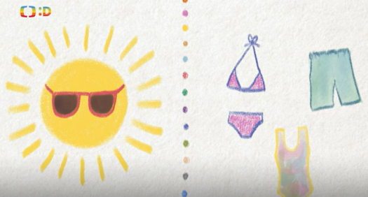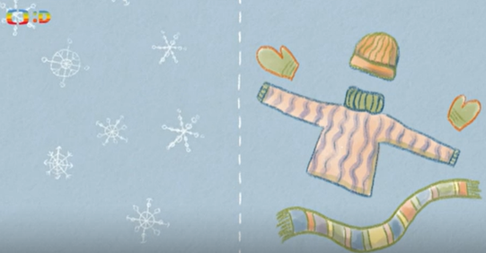

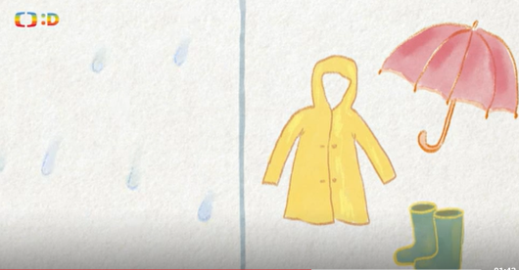
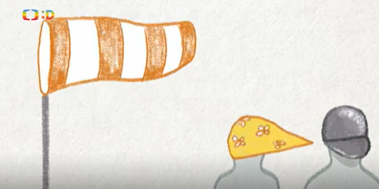

…………………………..………………………………………………………………………..
……………………...……………………………………………………………………………
…………………….……………………………………………………………………………..
……………………...……………………………………………………………………………

- Ve videu zaznělo, jak umíme počasí využívat. Vysvětli to podle obrázků.

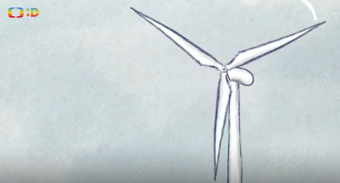..……………………………………………………………………………
……………………………………………………………………………..
..……………………………………………………………………………

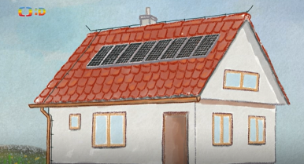 ..……..……………………………………………………………………..
..……………………………………………………………………………
……………………………………………………………………………..

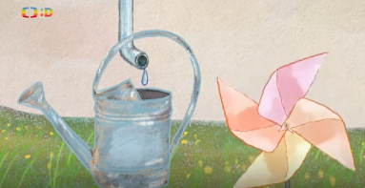..….………………………………………………………………………..
..…………………………………………………………………………… ……………………………………………………………………………..

Co jsem se touto aktivitou naučil(a):
………………………………………………………………………………………………………………………………………………………………………………………………………………………………………………………………………………………………………………………………………………………………………
Autor: Andrea Tláskalová
Toto dílo je licencováno pod licencí Creative Commons [CC BY-NC 4.0]. Licenční podmínky navštivte na adrese [https://creativecommons.org/choose/?lang=cs].
ndrea

